2019年度

四川省攀枝花市

残疾人联合会部门决算

目录

公开时间：2020年9月 21 日

第一部分部门概况………………………………………………………4
一、基本职能及主要工作…………………………………………..4
二、机构设置………………………………………………………..4
第二部分部门决算情况说明……………………………………………5
一、收入支出决算总体情况说明…………………………………..5
二、收入决算情况说明……………………………………………...5
三、支出决算情况说明……………………………………………..6
四、财政拨款收入支出决算总体情况说明………………………..7
五、一般公共预算财政拨款支出决算情况说明…………………...8
六、一般公共预算财政拨款基本支出决算情况说明……………..11
七、“三公”经费财政拨款支出决算情况说明……………………11
八、政府性基金预算支出决算情况说明…………………………..12
九、国有资本经营预算支出决算情况说明………………………..13
十、其他重要事项的情况说明……………………………………..13
第三部分名词解释…………………………………………………………21
第四部分附件………………………………………………………………24
附件1…………………………………………………………………..24
附件2…………………………………………………………………..27
第五部分附表………………………………………………………………36
一、收入支出决算总表……………………………………………….36
二、收入决算表……………………………………………………….36

三、支出决算表…………………………………………………….36
四、财政拨款收入支出决算总表…………………………………..36
五、财政拨款支出决算明细表…………………………………… ..36
六、一般公共预算财政拨款支出决算表………………………….. 36
七、一般公共预算财政拨款支出决算明细表……………………...36
八、一般公共预算财政拨款基本支出决算表……………………....36
九、一般公共预算财政拨款项目支出决算表………………………36
十、一般公共预算财政拨款“三公”经费支出决算表……………36
十一、政府性基金预算财政拨款收入支出决算表…………………36
十二、政府性基金预算财政拨款“三公”经费支出决算表………36
十三、国有资本经营预算支出决算表………………………………36

第一部分部门概况

一、基本职能及主要工作

（一）主要职能。

残联的主要职能是“代表、服务、管理”。主要任务是残疾人的社会保障、劳动就业、教育、文化与体育、康复与医疗、扶贫、残疾预防等。

（二）2019年重点工作完成情况。

2019年，市残联按照市委、市政府和省残联的安排部署，全面深化残疾人“量体裁衣”式服务，认真抓好残疾人康复、教育、就业、扶贫、社会保障、体育、宣传文化、维权等工作，圆满完成了政府职能目标任务。

二、机构设置

攀枝花市残疾人联合会是参照公务员法管理的事业单位，直属其他事业单位2个，其中攀枝花市残疾人劳动就业服务中心与残联机关合署办公，财务不独立核算，攀枝花市残疾人康复教育中心财务独立核算。

纳入攀枝花市残疾人联合会2019年度部门决算编制范围的二级预算单位包括：攀枝花市残疾人联合会机关和攀枝花市残疾人康复教育中心。

第二部分2019年度部门决算情况说明

一、收入支出决算总体情况说明

2019年度收入总计1338.23万元。与2018年相比，收入总计减少242.99万元，下降15%。主要变动原因是2019年度残疾人康复教育中心基础设施建设资金财政拨款减少。

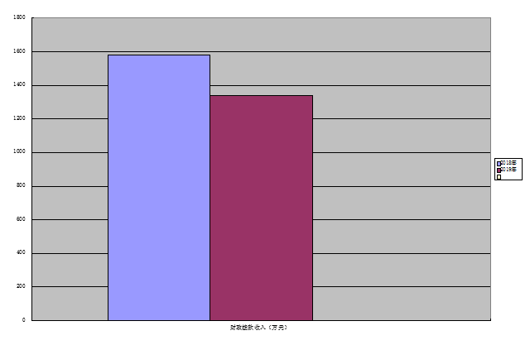

二、收入决算情况说明

2019年本年收入合计1338.23万元，其中：一般公共预算财政拨款收入505.82万元，占38%；政府性基金预算财政拨款收入24万元，占2%；上年结转收入808.41万元，占60%。

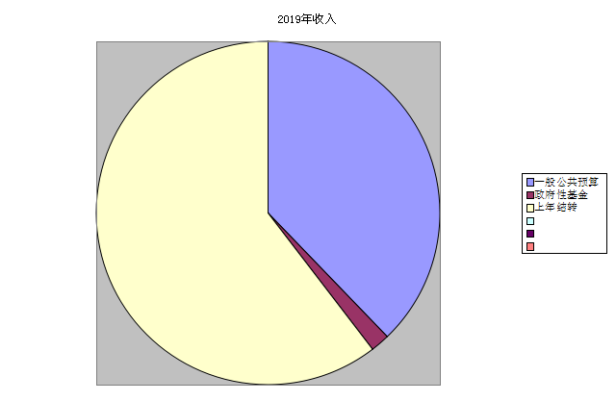

三、支出决算情况说明

2019年本年支出合计953.16万元，其中：基本支出407.91万元，占43%；项目支出545.25万元，占57%。

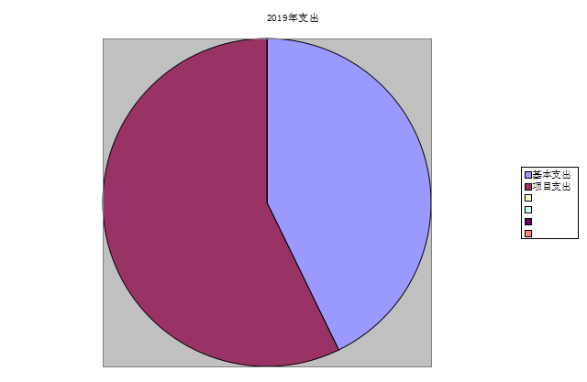

四、财政拨款收入支出决算总体情况说明

2019年财政拨款收入总计1338.23万元。与2018年相比，财政拨款收入减少242.99万元，下降15%。主要变动原因是2019年度残疾人康复教育中心基础设施建设资金财政拨款减少。

2019年财政拨款支出总计953.16万元。2018年财政拨款支出708.58万元，2019年与2018年相比增加244.58万元，上升34.5%。主要变动原因是2019年度残疾人康复教育中心基础设施建设主体已基本完工，进入装饰装修阶段，政府采购设备设施支出增多。

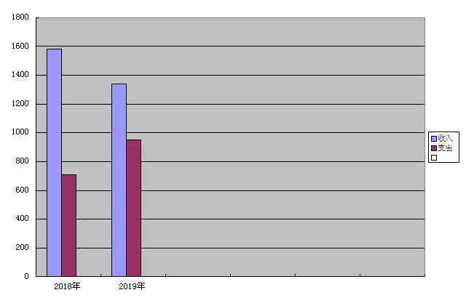

五、一般公共预算财政拨款支出决算情况说明

（一）一般公共预算财政拨款支出决算总体情况。

2019年一般公共预算财政拨款支出887.29万元，占本年支出合计的93%。与2018年相比，一般公共预算财政拨款增加183万元，上升26%。主要变动原因是2019年度残疾人康复教育中心基础设施建设主体已基本完工，进入装饰装修阶段，政府采购设备设施支出增多。

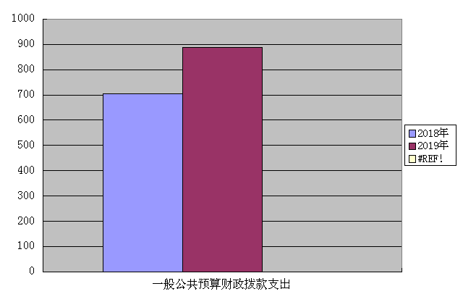

（二）一般公共预算财政拨款支出决算结构情况。

2019年一般公共预算财政拨款支出887.29元，主要用于以下方面:社会保障和就业支出858.8万元，占96.8%；住房保障支出28.4万元，占3.2%；其他支出0.1万元。

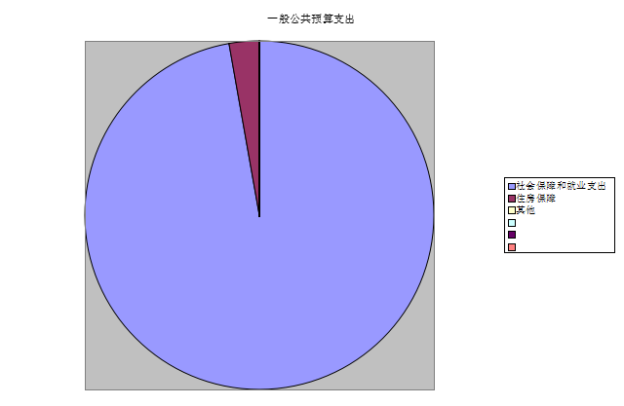

（三）一般公共预算财政拨款支出决算具体情况。

2019年一般公共预算支出决算数为887.29，完成预算66.3%。其中：

1.社会保障和就业（类）行政单位离退休（款）未归口管理的行政单位离退休（项）:2019年决算数为15.35万元，完成预算100%。

2.社会保障和就业（类）行政单位离退休（款）机关事业单位基本养老保险缴费支出（项）:2019年决算数为27.72万元，完成预算100%。

3.社会保障和就业（类）社会福利（款）儿童福利（项）:2019年决算数为1.24万元，完成预算84%,2019年已开展部分工作未支付资金。

4.社会保障和就业（类）残疾人事业（款）行政运行（项）：2019年决算数为195.4万元，完成预算100%。

5.社会保障和就业（类）残疾人事业（款）一般行政事务管理（项）：2019年决算数为5万元，完成预算100%。

6.社会保障和就业（类）残疾人事业（款）机关服务（项）：2019年决算数为50.88万元，完成预算100%。

7.社会保障和就业（类）残疾人事业（款）残疾人康复（项）：2019年决算数为14万元，完成预算37.5%，决算数小于预算数的主要原因是残疾儿童脑瘫康复经费只能用于到省八一康复中心手术、康复训练和矫形器适配，根据实际需求支出，2019年实际支出14万元。

8.社会保障和就业（类）残疾人事业（款）残疾人就业和扶贫（项）：2019年决算数为17.97万元，完成预算93%，决算数小于预算数的主要原因是2019年年底开展的培训工作节约经费开支。

9.社会保障和就业（类）残疾人事业（款）残疾人体育（项）：2019年决算数为5.49万元，完成预算11%，决算数小于预算数的主要原因是压缩经费开支。结余资金结转用于2019年残疾人体育项目使用。

10.社会保障和就业（类）残疾人事业（款）其他残疾人事业支出（项）：2019年决算数为512.85万元，完成预算78.9%。决算数小于预算数的主要原因是节约经费开支。

11.社会保障和就业（类）残疾人事业（款）残疾人生活和护理补贴（项）：2019年决算数为12.89万元，完成预算100%。

12.住房保障支出（类）住房改革支出（款）住房公积金（项）：2019年决算数为28.44万元，完成预算100%。

13.一般公共服务支出（类）组织事务（款）其他组织事务支出（项）：2019年决算数为0.8万元，完成预算100%。
六、一般公共预算财政拨款基本支出决算情况说明
2019年度一般公共预算财政拨款基本支出407.91万元，其中：
人员经费355.37万元，主要包括：基本工资、津贴补贴、奖金、绩效工资、机关事业单位基本养老保险缴费、职业年金缴费、其他社会保障缴费、其他工资福利支出、退休费、住房公积金、其他对个人和家庭的补助支出等。
公用经费52.53万元，主要包括：办公费、水费、电费、邮电费、物业管理费、差旅费、会议费、培训费、公务接待费、委托业务费、工会经费、福利费、公务用车运行维护费、其他交通费、其他商品和服务支出、信息网络及软件购置更新等。

七、“三公”经费财政拨款支出决算情况说明

（一）“三公”经费财政拨款支出决算总体情况说明。
2019年“三公”经费财政拨款支出决算为1.63万元，完成预算60%，决算数小于预算数的主要原因是节约经费支出。

（二）“三公”经费财政拨款支出决算具体情况说明。
2019年“三公”经费财政拨款支出决算中，因公出国（境）费支出决算0万元，占0%；公务用车购置及运行维护费支出决算1.43万元，占88%；公务接待费支出决算0.2万元，占12%。具体情况如下：
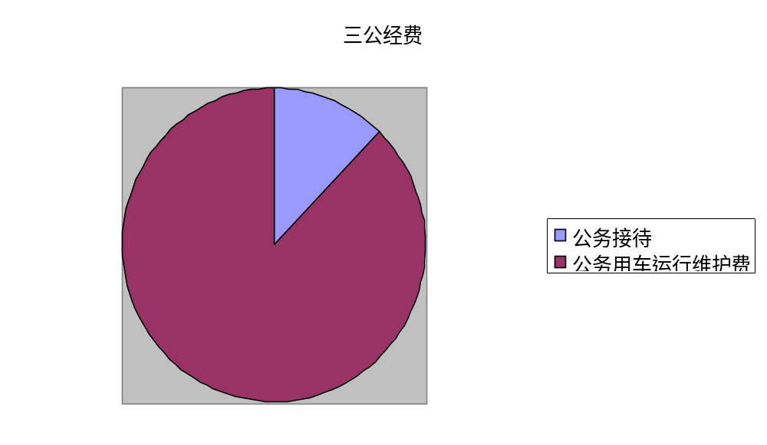

1.因公出国（境）经费支出0万元。因公出国（境）支出决算比2018年持平。
2.公务用车购置及运行维护费支出1.43万元,完成预算100%。公务用车购置及运行维护费支出比2018年度减少2.17万元，主要原因是节约经费支出。
其中：公务用车购置支出0万元。
公务用车运行维护费支出1.43万元。主要用于市残疾人康复教育中心公务用车和辅具流动车等所需的公务用车燃料费、维修费、过路过桥费、保险费等支出。
3.公务接待费支出0.2万元，完成预算22%。公务接待费支出决算比2018年减少0.01万元，下降5%。主要原因是公务接待次数减少，节约经费开支。
国内公务接待3批次，15人次（不包括陪同人员），共计支出0.2万元，具体内容包括：接待省残疾人艺术团，接待省残联。
外事接待支出0万元，外事接待0批次,0人，共计支出0万元。

八、政府性基金预算支出决算情况说明
2019年政府性基金预算拨款支出65.87万元。
（一）用于社会福利的彩票公益金支出：2019年决算数为26.33万元，完成预算38%。决算数小于预算数的主要原因是残疾儿童脑瘫康复经费只能用于到省八一康复中心手术、康复训练和矫形器适配，根据实际需求来开支。
（二）用于体育事业的彩票公益金支出：2019年决算数为11.94万元，完成预算81%。决算数小于预算数的主要原因是在完成工作任务的前提下本着勤俭节约的原则压减各项经费开支。
（三）用于残疾人事业的彩票公益金支出：2019年决算数为27.6万元，完成预算32.68%。决算数小于预算数的主要原因是2019年完成的智力和自闭症儿童康复经费、听力儿童康复经费未支付完。

九、国有资本经营预算支出决算情况说明
2019年没有国有资本经营预算拨款支出。
十、其他重要事项的情况说明
（一）机关运行经费支出情况。
2019年，市残联机关运行经费支出43.21万元，比2018年增加19.21万元，增长80%。主要原因是2018年度部分机关运行经费预算指标在一般行政管理事务，做决算时在项目资金反映。
（二）政府采购支出情况。
2019年，市残联政府采购支出总额120万元，其中：政府采购货物支出120万元。主要用于市残疾人康复教育中心设备设施采购。
（三）国有资产占有使用情况。
截至2019年12月31日，市残联共有车辆2辆，其中：特种用车1辆、其他用车1辆。其他用车主要是用于为残疾人提供送康送教上门服务、走访慰问残疾人等。无单价50万元以上通用设备，无单价100万元以上专用设备。
（四）预算绩效管理情况。
根据预算绩效管理要求，本部门（单位）在年初预算编制阶段，组织对残疾人宣传信访、残疾人职业技能培训项目开展了预算事前绩效评估，对8个项目编制了绩效目标，预算执行过程中，选取3个项目开展绩效监控，年终执行完毕后，对3个项目开展了绩效目标完成情况自评。
本部门按要求对2019年部门整体支出开展绩效自评，从评价情况来看我市残疾人事业专项资金全部纳入财政预算管理,严格按照规定比例使用,切实做到了专款专用。专项资金的使用、发放,切实为基层贫困残疾人解决了实实在在的问题,深受广大残疾人朋友及残疾人家属的好评,也体现了党和政府对广大残疾人的关爱和帮助。本部门自行组织3个项目绩效评价。
本部门还自行组织了对残疾人职业技能培训1个项目支出绩效评价，从评价情况来看对全市符合条件的残疾人进行职业技能培训，培训工作任务完成。有针对性的提高了残疾人职业技能，促进残疾人就业，增加收入，改善残疾人家庭生活条件。
- 项目绩效目标完成情况。
本部门在2019年度部门决算中反映“残疾人宣传信访”、“就业服务中心工作经费”、“残疾人文化艺术”、“走访慰问及助残日”、“残疾人职业技能”等5个项目绩效目标实际完成情况。
（1）残疾人宣传信访项目绩效目标完成情况综述。项目全预算数7.5万元，其中上年结转资金1.5万元，执行数为6.95万元，完成预算的93%。通过项目实施，保障了残疾人的残疾人事业得到广泛宣传，解决残疾人来信来访问题，解决了残疾人实际困难。
（2）就业服务中心工作经费项目绩效目标完成情况综述。项目全年预算15万元，其中上年结转资金2万元，全年执行数17万元，完成预算的100%。通过项目实施按要求完成残疾人就业服务相关工作，做好企业按比例安置残疾人就业相关工作，完成残保金征收审核工作。
（3）残疾人文化艺术项目绩效目标完成情况综述。项目全年预算数6万元，执行数为6万元，完成预算的100%。通过项目实施，为残疾人提供文化艺术知识，编排艺术节目，提高残疾人生活品质，丰富残疾人文化生活。
（4）走访慰问及助残日项目绩效目标完成情况综述。项目全年预算数3.37万元，执行数为3.37万元，完成预算的100%。通过项目实施，走访慰问残疾人，为残疾人送去物资，解决实际困难。
（5）残疾人职业技能培训项目绩效目标完成情况综述。项目全年预算数19.26万元，其中9.26万元为上年结转资金，执行数为17.97万元，完成预算的93%。通过项目实施，对全市符合条件的残疾人进行职业技能培训，培训工作任务完成，有针对性的提高了残疾人职业技能，促进残疾人就业，增加收入，改善残疾人家庭生活条件。

项目绩效目标完成情况表
(2019 年度)
项目名称 |  |  | 其他残疾人事业支出
预算单位 |  |  | 攀枝花市残疾人联合会
预算执行情况(万元) | 预算数: |  | 33.87 | 执行数: | 33.27
预算执行情况(万元) | 其中-财政拨款: |  | 33.87 | 其中-财政拨款: | 33.27
预算执行情况(万元) | 其它资金: |  |  | 其它资金:
年度目标完成情况 | 预期目标 |  |  | 实际完成目标
年度目标完成情况 | 1.开展残疾人宣传、信访工作有利于保障残疾人权益。残疾人事业宣传、残保金征收宣传、残疾人信访和紧急救助。2.完成残保金征收审核工作，为残疾人提供就业咨询和就业服务。3.为残疾人提供丰富的文化艺术生活，提高残疾人生活品质。4.走访慰问困难残疾人，为残疾人解决实际困难，开展助残日活动。 |  |  | 1.宣传残疾人事业、聘请法律顾问、紧急救助残疾人，建立微信公众号。2.完成残保金征收审核工作，为残疾人提供就业咨询和就业服务。3.为残疾人提供丰富的文化艺术生活，编排艺术节目，提高残疾人生活品质。4.走访慰问困难残疾人，为残疾人解决实际困难，开展助残日活动。
绩效指标完成情况 | 一级指标 | 二级指标 | 三级指标 | 预期指标值(包含数字及文字描述) | 实际完成指标值(包含数字及文字描述)
绩效指标完成情况 | 项目完成指标 | 数量指标 | 1.宣传残疾人事业、聘请法律顾问、开展残疾人紧急救助，建立微信公众号。2.完成残保金征收审核工作，为残疾人提供就业咨询和就业服务。3.为残疾人提供丰富的文化艺术生活，编排艺术节目，提高残疾人生活品质。4.走访慰问困难残疾人，为残疾人解决实际困难，开展助残日活动。 |  | 完成工作任务
绩效指标完成情况 | 项目完成指标 | 质量指标 | 完成工作任务 |  | 完成工作任务
绩效指标完成情况 | 项目完成指标 | 时效指标 | 2019年12月 |  | 2019年12月完成工作任务
绩效指标完成情况 | 项目完成指标 | 成本指标 | 据实 |  | 33.27万元
绩效指标完成情况 | 效益指标 | 可持续影响指标 | 促进残疾人事业发展，帮组残疾人融入社会大家庭 |  | 对残疾人工作的促进作用、对残疾人事业发展的促进作用
绩效指标完成情况 | 效益指标 | 社会效益指标 | 采用宣传、帮扶、慰问等多种方式让社会了解关心残疾人 |  | 发展残疾人事业、创作扶残、助残的和谐社会氛围
绩效指标完成情况 | 满意度指标 | 残疾人满意度 | ≥85%

项目支出绩效目标完成情况表
(2019 年度)
项目名称 |  |  | 残疾人职业技能培训
预算单位 |  |  | 攀枝花市残疾人联合会
预算执行情况(万元) | 预算数: |  | 19.26 |  | 执行数: | 17.97
预算执行情况(万元) | 其中-财政拨款: |  | 19.26 |  | 其中-财政拨款: | 17.97
预算执行情况(万元) | 其它资金: |  | 0 |  | 其它资金:
年度目标完成情况 | 预期目标 |  |  |  | 实际完成目标
年度目标完成情况 | 根据2019年市级职能目标任务，通过项目实施，对1000名残疾人进行职业技能培训 |  |  |  | 完成对1000名残疾人进行职业技能培训工作任务。
绩效指标完成情况 | 一级指标 | 二级指标 | 三级指标 |  | 预期指标值(包含数字及文字描述) | 实际完成指标值(包含数字及文字描述)
 | 项目完成指标 | 数量指标 | 为残疾人提供职业技能培训不少于80名，培训次数不少于2次 |  | 1000名残疾人进行职业技能培训 | 完成对1000名残疾人进行职业技能培训工作任务
 | 项目完成指标 | 质量指标 | 完成对1000名残疾人进行职业技能培训工作任务 |  |  | 完成对1000名残疾人进行职业技能培训工作任务
 | 项目完成指标 | 时效指标 | 2019年12月 |  |  | 2019年12月
 | 项目完成指标 | 成本指标 | 培训机构费用、培训人员食宿费、交通费等。 |  |  | 17.97万元
 | 效益指标 | 可持续影响 | 对工作的促进作用、对残疾人事业发展的促进作用 |  |  | 对工作的促进作用、对残疾人事业发展的促进作用
 | 效益指标 | 社会效益 | 促进经济增长，增加收入和消费,提高残疾人生活水平，减轻社会负担 |  |  | 促进经济增长，增加收入和消费,提高残疾人生活水平，减轻社会负担
 | 满意度指标 | 残疾人满意度 | ≥90%
2.部门绩效评价结果。
本部门按要求对2019年部门整体支出绩效评价情况开展自评，《市残联部门2019年部门整体支出绩效评价报告》见附件（附件1）。
本部门自行组织对残疾人宣传信访、残疾人职业技能培训、自闭症儿童康复救助项目《2019年项目绩效评价报告》见附件（附件2）。

第三部分名词解释

1.财政拨款收入：指单位从同级财政部门取得的财政预算资金。
2.事业收入：指事业单位开展专业业务活动及辅助活动取得的收入。如…（二级预算单位事业收入情况）等。
3.经营收入：指事业单位在专业业务活动及其辅助活动之外开展非独立核算经营活动取得的收入。如…（二级预算单位经营收入情况）等。
4.其他收入：指单位取得的除上述收入以外的各项收入。主要是…（收入类型）等。
5.用事业基金弥补收支差额：指事业单位在当年的财政拨款收入、事业收入、经营收入、其他收入不足以安排当年支出的情况下，使用以前年度积累的事业基金（事业单位当年收支相抵后按国家规定提取、用于弥补以后年度收支差额的基金）弥补本年度收支缺口的资金。
6.年初结转和结余：指以前年度尚未完成、结转到本年按有关规定继续使用的资金。
7.结余分配：指事业单位按照事业单位会计制度的规定从非财政补助结余中分配的事业基金和职工福利基金等。
8、年末结转和结余：指单位按有关规定结转到下年或以后年度继续使用的资金。
9.一般公共服务（类）…（款）…（项）：指……。
10.外交（类）…（款）…（项）：指……。
11.公共安全（类）…（款）…（项）：指……。
12.教育（类）…（款）…（项）：指……。
13.科学技术（类）…（款）…（项）：指……。
14.文化体育与传媒（类）…（款）…（项）：指……。
15.社会保障和就业（类）…（款）…（项）：指……。
16.医疗卫生与计划生育（类）…（款）…（项）：指……。
17.节能环保（类）…（款）…（项）：指……。
18.城乡社区（类）…（款）…（项）：指……。
19.农林水（类）…（款）…（项）：指……。
20.交通运输（类）…（款）…（项）：指……。
21.资源勘探信息等（类）…（款）…（项）：指……。
22.商业服务业（类）…（款）…（项）：指……。
23.金融（类）…（款）…（项）：指……。
24.国土海洋气象等（类）…（款）…（项）：指……。
25.住房保障（类）…（款）…（项）：指……。
26.粮油物资储备（类）…（款）…（项）：指……。
27.基本支出：指为保障机构正常运转、完成日常工作任务而发生的人员支出和公用支出。
28.项目支出：指在基本支出之外为完成特定行政任务和事业发展目标所发生的支出。
29.经营支出：指事业单位在专业业务活动及其辅助活动之外开展非独立核算经营活动发生的支出。
30.“三公”经费：指部门用财政拨款安排的因公出国（境）费、公务用车购置及运行费和公务接待费。其中，因公出国（境）费反映单位公务出国（境）的国际旅费、国外城市间交通费、住宿费、伙食费、培训费、公杂费等支出；公务用车购置及运行费反映单位公务用车车辆购置支出（含车辆购置税）及租用费、燃料费、维修费、过路过桥费、保险费等支出；公务接待费反映单位按规定开支的各类公务接待（含外宾接待）支出。
31.机关运行经费：为保障行政单位（含参照公务员法管理的事业单位）运行用于购买货物和服务的各项资金，包括办公及印刷费、邮电费、差旅费、会议费、福利费、日常维修费、专用材料及一般设备购置费、办公用房水电费、办公用房取暖费、办公用房物业管理费、公务用车运行维护费以及其他费用。

第四部分附件

附件1

攀枝花市残疾人联合会2019年

部门整体支出绩效评价报告

一、部门（单位）概况
（一）机构组成：市残联机关是一个正县级的群团组织，参照公务员法管理的事业单位，内设三处一室，直属事业单位2个(攀枝花市残疾人劳动就业服务中心、攀枝花市残疾人康复教育中心)。
（二）机构职能：残联的主要职能是“代表、服务、管理”。主要任务是残疾人的社会保障、劳动就业、教育、文化与体育、康复与医疗、扶贫、残疾预防等。
（三）人员概况：在职职工11人，退休职工7人，市残疾人劳动就业服务中心职工4人（与市残联机关合署办公，统一核算）；市残疾人康复教育中心在职职工6人，退休职工4人，独立核算。
二、部门财政资金收支情况
（一）部门财政资金收入情况： 2019年度年初预算安排364.46万元，其中：基本支出293.46万元，项目支出71万元;调整后预算为529.82万元，结转资金808.41万元,2019年收入合计1338.23万元。
（二）部门财政资金支出情况：2019年度支出953.16万元，其中：基本支出407.91万元，项目支出545.25万元。
三、部门整体预算绩效管理情况
（一）部门预算管理。
市残联积极深化和推进财务预算管理工作，将财务预算管理从点到面全面推进。将预算编制、执行、绩效评价的过程形成一个完整严密的预算体系。将预算绩效目标制定、预算支出控制、预算动态调整、预算执行进度、预算完成情况等贯穿于预算管理的全过程。
（二）专项预算管理。
根据绩效评价结果，加强财政支出管理，增强资金绩效理念，合理配置公共资源，优化财政支出结构，强化资金管理水平，提高资金使用效率。为使绩效评价结果得到有效应用，将绩效评价结果作为以后年度项目资金分配的重要依据，对评价结果合格的项目应保证资金支持，对评价结果不合格的项目应当减少资金或取消项目。将绩效评价结果与预算编制相结合；将绩效评价结果与日常预算管理相结合；将绩效评价结果与行政监督相结合。
四、评价结论及建议
（一）评价结论：通过政府不断加大对我市残疾人事业的资金投入，全社会共同参与，使我市残疾人事业迈上新的台阶。残疾人精准脱贫更加坚实，康复服务更加精准，教育水平不断提升，文化体育冯家丰富，权益保障更加到位，提高了残疾人生活质量，增强了残疾人自信心，使残疾人更好的融入社会，参与社会，共享社会物质文化成果和精神文明建设双丰收。
（二）存在问题：存在的问题是专项资金绩效目标设置不合理，部分项目资金申报预算时论证不充分，项目预算未执行或未完全执行造成了资金的闲置。多数项目的绩效目标设置不够全面，绩效目标指标值不够科学规范，部分目标值定义笼统，对资金使用管理没有清晰明确的指导和约束作用。
（三）改进建议：一是在今后年度预算编报过程中要严格按市财政局相关文件的规定，遵循指向明确、细化量化、合理可行和相应匹配的要求科学、规范的编报专项资金的绩效目标。二是规范预算编制，加强项目前期论证工作的前瞻性、科学性、可行性建立项目预算。同时提高资金分配的合理性和准确度，对当年度无法实施的项目及时按程序进行预算和绩效目标的调整。

附件2

2019年残疾人宣传信访项目绩效评价报告

一、项目概况
（一）项目基本情况。
根据十三五规划及残疾人工作需要，宣传残疾人事业，依法依规开展残疾人工作，解决来信来访残疾人实际困难。
（二）项目绩效目标。
1．项目主要内容：开通市残联官方微信公众号宣传残疾人事业；办理残疾人来信来访，聘请法律顾问提供法律咨询服务。
2．项目应实现的具体绩效目标：解决来信来访残疾人实际困难；购买1名法律顾问提供法律相关问题咨询服务；开通市残联官方微信公众号1个。
二、项目资金使用情况
2019年宣传信访资金使用6.95万元，其中6万元为2019年宣传信访专项资金，0.95万元为2018年结转资金，资金主要用于一是宣传残疾人事业支出2.15万元。（其中微信公众号维护费支出0.8万元，订阅残疾人事业宣传资料支出0.6万元，宣传资料印刷费支出0.75万元）。二是用于信访工作经费支出4.8万元。（其中：聘请法律顾问支出2万元，残疾人紧急救助支出1万元，律师费用支出1.8万元。）
- 项目绩效完成情况
（一）完成项目各项指标值：解决来信来访残疾人实际困难；购买1名法律顾问提供法律相关问题咨询服务；开通市残联官方微信公众号1个。
（二）项目效益情况：残疾人事业得到广泛宣传，解决残疾人来信来访问题。
四、评价结论及建议
残疾人宣传信访项目有助于提升社会对残疾人事业的关注度，解决残疾人来信来访实际困难，对维护社会和谐稳定起到一定的作用。

2019年残疾人职业技术培训
项目支出绩效评价报告

一、评价工作开展及项目情况
2019年12月在米易县开展农村残疾人实用技术培训，培训残疾人84人，使用资金10.97万元。2019年项目预算资金10万，上年结转资金9.26万，共使用资金17.97万元（其中7万元为2018年未支付资金）。
二、评价结论及绩效分析
（一）评价结论
本项目符合国家政策，资金投入合理，资金分配规范透明。项目管理水平较好，接受培训残疾人满意度较高，效果比较明显，通过对残疾人职业培训，提高了残疾人的就业技能，一定程度上解决了残疾人就业瓶颈，提升了残疾人的职业素质和就业能力，促进了社会对残疾人职业能力的再认识，广泛接纳残疾人就业。
（二）绩效分析
1、项目决策。对有就业需求、创业愿望的残疾人提供相应的职业技能培训、职业指导、创业扶持，提升残疾人职业素质和就业创业能力，促进残疾人就业增收，加快推进残疾人小康进程，维护社会公正和稳定，促进社会和谐发展。
2、项目管理
资金分配情况：2019年市残联残疾人职业技能培训扶持项目资金支出10.97万元，接受培训的84名残疾人每人给予补贴1300元，所需资金列入市残联年度财政预算。
3、项目绩效
一是认真部署实施。部分县乡残联精心组织，确保培训计划落实到位，取得实效。开展培训前，组织人员深入村、残疾人家庭，做好农村残疾人培训状况调查摸底工作,实名制掌握农村培训需求。二是坚持建档培训。建立了详细的学员培训档案，包括培训人员花名册、学员培训情况登记表、残疾人证复印件，每期培训期间照片。每期培训班结业后的15天内，将学员信息资料录入四川省残联量服系统数据库。
接受培训残疾人满意度较高，效果比较明显，通过对残疾人职业培训，提高了残疾人的就业技能，一定程度上解决了残疾人就业瓶颈，提升了残疾人的职业素质和就业能力，促进了社会对残疾人实用技术培训的再认识，提高残疾人生产能力。
三、存在主要问题
1、职业技能培训资金量小且分散，项目资金带动效应不明显。由于有些地方对残疾人培训工作重视程度不够，地方财政对补贴培训项目资金较少，起不到根本的作用。
2、县残联对培训重视程度不够,相应的配套资金较少。
3、培训针对性、实用性不强。培训内容过于传统，有待向网络服务、加工业、电子商务、销售培训转向。
四、建议
1、地方政府逐步提高对残疾人职业培训的支持力度，保障残疾人职业培训工作开展，确保完成培训目标任务。鼓励企事业单位、社会团体和个人捐资用于残疾人职业培训，创新政策支持方式，提高资金使用效率。
2、加强督导和考核力度，提高县区残联重视程度，确保职业技能项目培训计划及时完成。
3、开展培训前调查，了解残疾人的培训需求，有针对性开展职业教育培训，开展适应岗位需求的类别化培训，进行“量体裁衣”式个性化培训。
4、按要求程序实施职业技能培训项目。残联、培训机构和培训对象按规定签订相关协议,加强对培训档案的保存与管理，及时上报培训计划落实情况。
5、明确资金使用范围，加强资金的监管，合法合规使用项目资金。

2019年自闭症儿童康复救助项目
绩效评价报告

一、项目概况
（一）项目基本情况。
2019年，按照省残联“量服”康复板块要求，结合我市自闭症儿童康复需求，市残联积极组织开展了0-6岁自闭症儿童康复救助项目，为15名0-6岁自闭症儿童实施了康复救助，使用资金18万元，救助对象主要针对攀枝花户籍0-6岁有康复需求和康复愿望的自闭症儿童。
（二）项目绩效目标。
2019年为15名0-6岁自闭症儿童实施康复训练，其中：东区4名、西区3名、仁和区5名、盐边县2名、米易县1人。自闭症儿童康复训练内容主要包括粗大运动训练、精细动作训练、感知能力训练、认知能力训练、语言与沟通能力训练、生活自理能力训练、社会适应能力训练、感觉统合训练及其他特殊教育等。
（三）项目自评步骤及方法。
项目实施过程中，市心理卫生中心按照项目要求，每月对自闭症儿童康复训练情况进行一次短期评估，每季度进行一次中期评估，项目结束后进行一次终期评估，市残联根据项目实施落实情况，对市心理卫生中心开展的自闭症儿童康复项目进行现场检查，检查合格后进行经费结算。
二、项目资金申报及使用情况
（一）项目资金申报及批复情况。
2019年，省残联下达了自闭症儿童康复资金，用于开展0-6岁自闭症儿童康复训练。
（二）资金计划、到位及使用情况。
2019年，我市有15名自闭症儿童有康复训练需求和愿望，按照省残联项目要求，市残联积极组织、筛查、输送符合条件自闭症儿童到机构进行康复训练，自闭症儿童康复训练标准12000元/名，合计使用经费18万元。
三、项目实施及管理情况
一是制定项目实施方案，根据项目要求，制定出本年度自闭症儿童康复救助实施方案，明确救助任务、救助标准、救助条件、救助程序和救助要求。二是筛查出符合康复条件的自闭症儿童。县区残联通过妇幼保健院、社区卫生服务中心、乡镇卫生院开展自闭症儿童筛查。三是完善申请审批手续。将符合康复救助条件的自闭症儿童纳入本年度救助范围，完善申请审批手续。四是确定自闭症儿童定点康复机构。根据项目要求，选择符合条件的康复机构承接自闭症儿童康复训练，2019年攀枝花市第三人民医院心理卫生中心承接了自闭症儿童康复训练项目。五是项目评估。采取自评和现场检查验收方式进行，市心理卫生中心对项目完成情况进行自我评估后，市残联对项目完成情况进行现场检查，检查合格后结算费用。
四、项目绩效情况
（一）项目完成情况。
2019年，自闭症儿童康复训练需求15名，实际开展自闭症儿童康复训练15名，每名按照12000元/人/年标准实施，共投入资金18万元。按照项目要求，保质保量完成任务目标。
（二）项目效益情况。
自闭症儿童通过感知能力训练、认知能力训练、语言与沟通能力训练、生活自理能力训练、社会适应能力训练、感觉统合训练等训练，提高了自闭症儿童感知、认知、社会适应能力和生活自理能力，减轻家庭负担，让自闭症儿童融入社会生活。
五、评价结论及建议
（一）评价结论。
自闭症儿童康复训练。项目符合国家政策，资金投入合理，资金分配规范透明，项目实施有效，家长满意度高。
（二）存在的问题。
一是患儿数量多。据不完全统计,攀枝花全市有0至14岁自闭症、精神发育迟滞患儿约200余人，占精神和智力残疾人的4%。二是康复治疗时间长、费用较大。在攀枝花市第三人民医院心理门诊调查发现，尽管每年接诊的精神障碍的儿童至少20－30例，但治疗及训练依从性非常低。其原因在于这类疾病病程长、见效慢，干预和治疗花费较大，给患儿家庭带来了巨大的经济压力，因而放弃治疗，从而失去儿童最佳治疗和训练时机，使其成年后致残率升高，给家庭及社会带来压力。
（三）相关建议。
一是认真贯彻落实残疾儿童康复救助制度。二是加大残疾儿童康复救助政策宣传力度，让有康复需求和康复愿望的残疾儿童得到及时有效的康复救助。

第五部分附表

一、收入支出决算总表

二、收入总表

三、支出总表

四、财政拨款收入支出决算总表

五、财政拨款支出决算明细表（政府经济分类科目）

六、一般公共预算财政拨款支出决算表

七、一般公共预算财政拨款支出决算明细表

八、一般公共预算财政拨款基本支出决算表

九、一般公共预算财政拨款项目支出决算表

十、一般公共预算财政拨款“三公”经费支出决算表

十一、政府性基金预算财政拨款收入支出决算表

十二、政府性基金预算财政拨款“三公”经费支出决算表（此表无数据）

十三、国有资本经营预算支出决算表（此表无数据）

